**№11  
Уравнение динамики вращательного движения (без вывода).**

**Уравнения динамики вращательного движения твер­дого тела:** 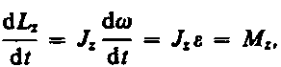

т. е.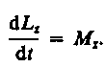

При вращении твердого тела вокруг неподвижной оси O1O2 или при качении этого тела (движении без проскальзывания) выполняется уравнение вращательного движения:

∑M=IO1O2⋅ϵ,

где ∑M − суммарный вращательный момент всех сил относительно оси вращения O1O2:

∑M=±M1±M2±M3+…=IO1O2⋅ϵ,

где момент силы пишется со знаком «+», если сила стремится ускорить вращение, и со знаком «–», если замедлить;  ϵ=dω/dt −угловое ускорение твердого тела, величина, характеризующая скорость изменения угловой скорости ω вращения.

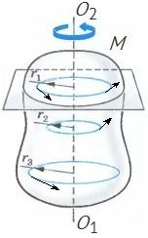

При движении твердого тела вокруг неподвижной оси O1O2 его момент импульса L относительно оси вращения вычисляется по формуле:

L=IO1O2⋅ω.

Уравнение вращательного движения можно сформулировать через момент импульса L:

∑M=dL/dt.

Суммарный вращательный момент всех сил относительно оси вращения равен скорости изменения момента импульса.